Station 6: „Das Rennen“ – „The Race“

Beschreibung der Station/ Description of the activity:
Bei dieser Station ist es eure Aufgabe, alle Bilder zu eurem Team zurückzubringen und für jedes Bild ein anderes, passendes Bild zu finden. Es ist nur erlaubt, ein Bild auf einmal mitzunehmen. Die nächste Person darf erst dann loslaufen, wenn zwei zusammenpassende Bilder gefunden wurden. Das Ziel ist es, das Spiel so schnell wie möglich zu beenden. Das Spiel ist erst vorbei, wenn für jedes Bild ein passendes Bild gefunden wurde und der Betreuer das Ergebnis kontrolliert hat.
Ein Tipp: Die Bilder sind von links nach rechts nach der Schwierigkeit sortiert, wobei links das einfachste ist.
Nach dem Spiel sollt ihr eine Reflektion über die Bedeutung der Bilder machen.

Für den Betreuer
- Aufbau: Es gibt eine Startlinie, wo die Bilder mit den Nummern 5-9 liegen und die Bilder mit den Nummern 1-4 sollen in der richtigen Reihenfolge 10 Meter von der Startlinie entfernt liegen.
- Die Bilder an der Startlinie sollen nicht in der Reihenfolge liegen.
- Die Zeit soll mit dem Handy gestoppt werden.
- Kontrolliere immer, ob die Schüler die richtigen Bilder zusammengelegt haben und gib dem nächsten Läufer das Signal, dass er starten kann. Falls eine Gruppe Probleme bei der Lösung der Aufgabe hat, darfst du ihnen helfen.

Lösungen:
1 6
2 7
3 8
4 5
9 bleibt über

“Race”
At this station you have to run and bring back all the pictures to your team. You are only allowed to bring back one picture each time and the next person is only allowed to run if you have matched the right pictures. Your mission is to finish the game as fast as possible. The game ends when the last picture is matched.
An advice: The pictures are placed from easy to hard with the easiest one to the left.
Make a reflection about the meaning of the pictures.

For the „Teacher“
Make a start line and put the pictures with the numbers 5-9 next to it and the pictures with the numbers 1-4 ten meters away from the start line. Put the pictures at the end into the right order with smallest number on the left. Don’t put the pictures into the right order at the start.
You have to take the time with your phone.
Always check if the students matched the right pictures, if they do, give them a signal that the next person is allowed to run.
If they struggle with a picture give them clues.
Solution:

1 6
2 7
3 8
4 5
9 has no match.

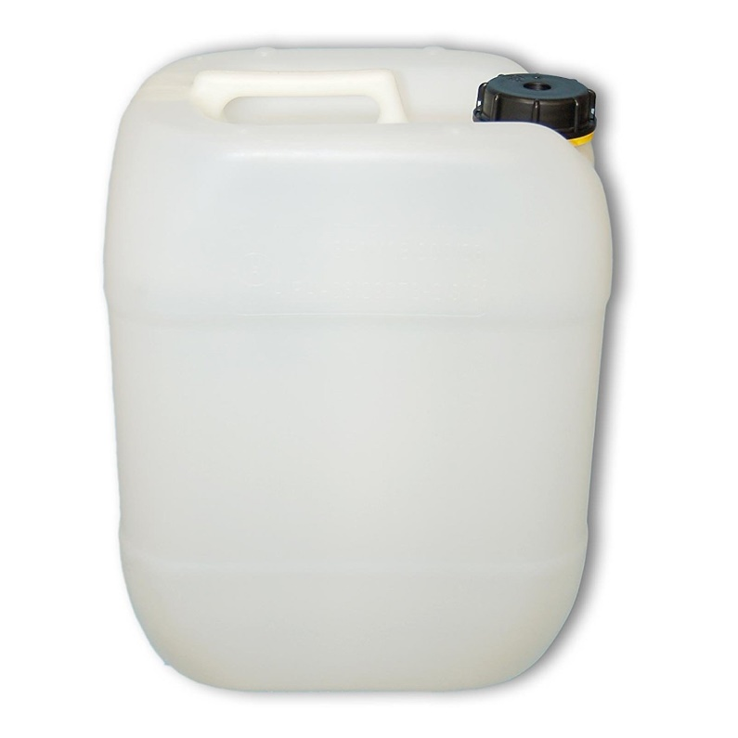1
9
7

5
2

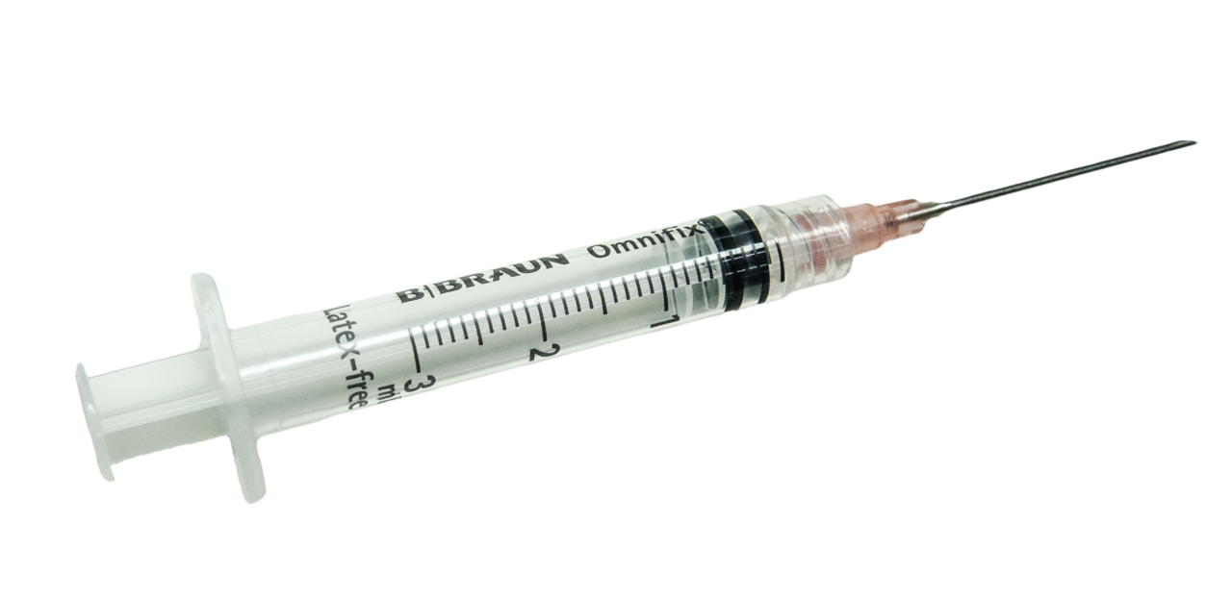3

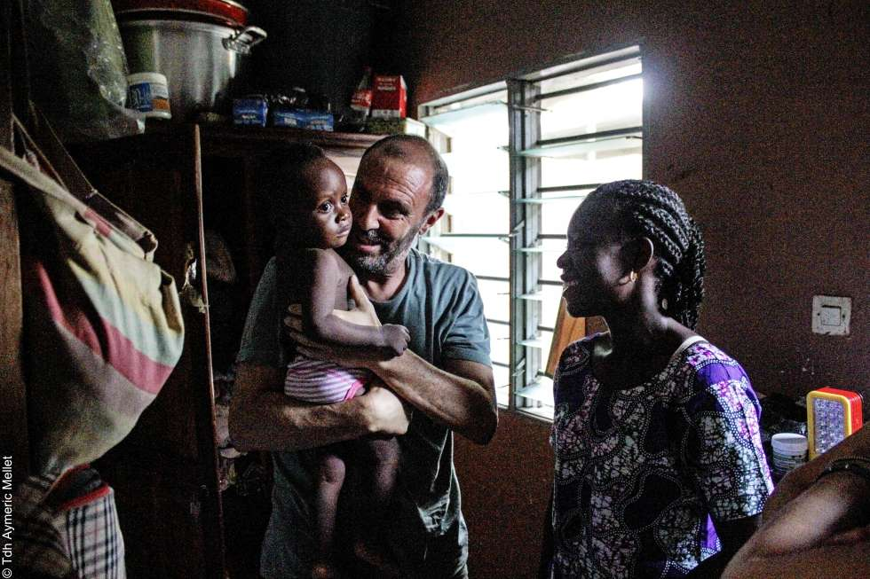8
4

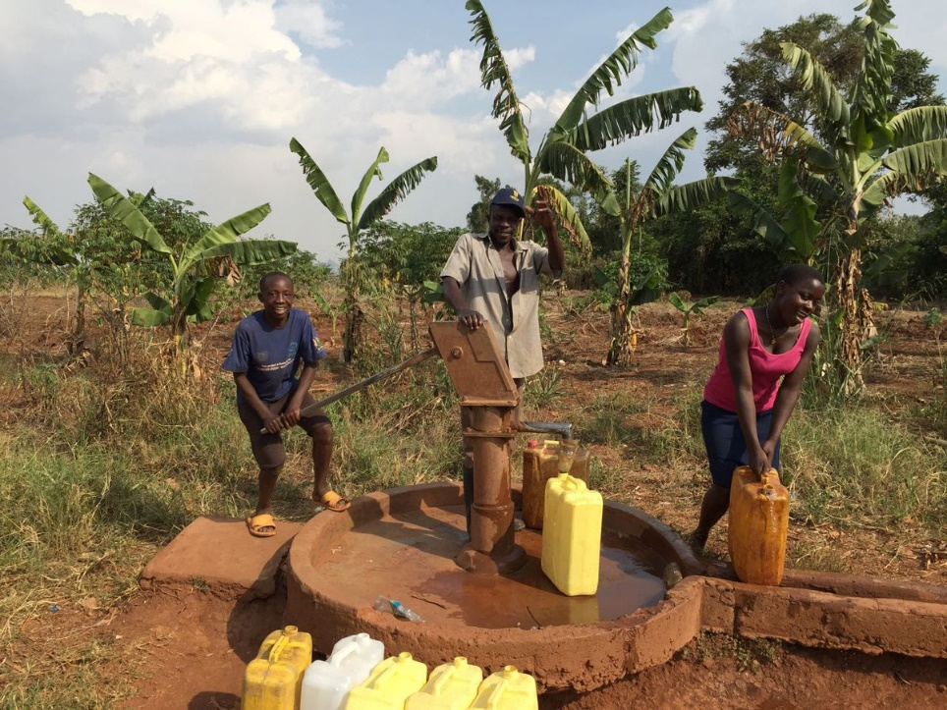
6

